**SQLITE ÜL 1**

loo andmebaas nime epood_sinukasutaja (kasutaja sama mis liivakastis näiteks epood_mmetshein)

loo tabel sinukasutaja (näiteks metshein)

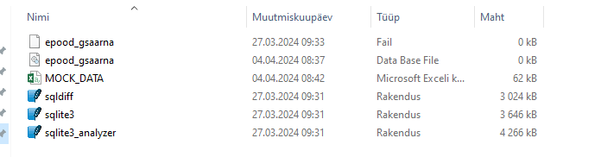

ATTACH DATABASE ’pood_gsaarna.db’ as ’epood’;

CREATE TABLE epood_gsaarna(

id INTEGER PRIMARY KEY AUTOINCREMENT,

first_name VARCHAR(255) NOT NULL,

last_name VARCHAR(255) NOT NULL,

email VARCHAR(255) NOT NULL,

car_make VARCHAR(255) NOT NULL,

car_model VARCHAR(255) NOT NULL,

car_year YEAR NOT NULL,

car_price REAL NOT NULL);

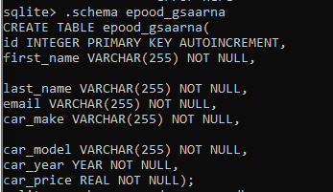

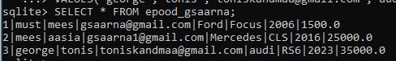

.import MOCK_DAT.csv epood_gsaarna

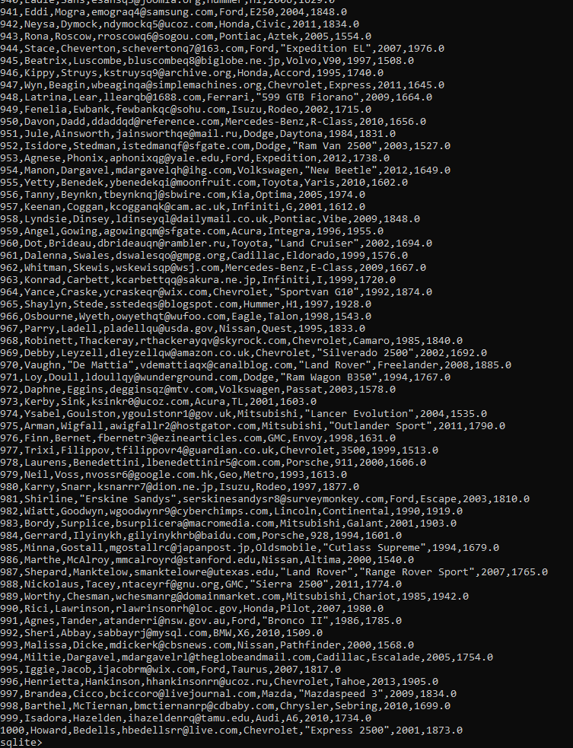

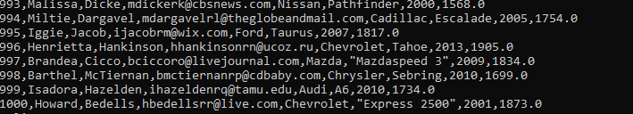

# SQLite3 ÜLESANNE 2

* Muuda enda lisatud automargiks Zaporožets

update epood_gsaarna SET car_make='Zaporozets' WHERE id=1



* Muuda kõik Cadillac margid Citroën’iks

update epood_gsaarna SET car_make='citroen' WHERE car_make='caddilac';

* Kustuta ära read, mille ID on 5, 10 ja 15

update epood_gsaarna SET car_make='citroen' WHERE car_make='caddilac';

* Kuva read, kus on ainult ID, perenimi, automark ja aasta, sorteeri ID järgi kasvavalt



SQLite3 ÜLESANNE 3

* Kuva read, kus on vanemad autod, kui 2000 aasta, sorteeri aasta järgi tõusvas järjekorras, kuva 20 rida

sqlite> Select *

...> FROM epood_gsaarna

...> Where car_year > 2000

...> ORDER BY car_year ASC

...> LIMIT 20;

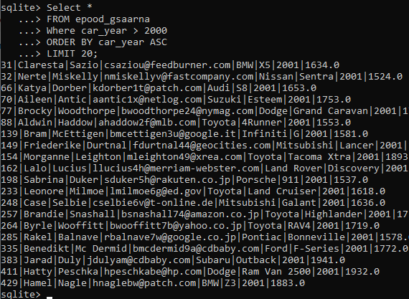

* Kuva ühe reaga keskmine autode aasta, kõige kallim hind



* Kuva automaatselt 5 kõige uuemat automarki kood mudeliga

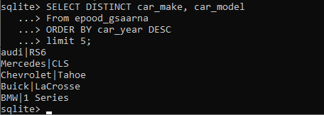

* Kuva 5 kõige kallimat sinu valitud automarki, sorteeri perenime järgi

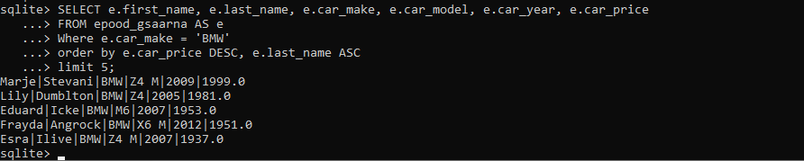

* Kasutaja saab ID järgi kustutada andmeid

DELETE FROM epood_gsaarna

WHERE id = <kasutaja_ID>;

* Kustuta read, kus autode aasta jääb alla 2000 ning mingi kindla margi järgi

sqlite> Delete from epood_gsaarna

...> WHERE car_make = 'SinuValitudAutomark' AND car_year < 2000;

* Ekspordi kõik andmed CSV faili

.headers on

.mode csv

.output minu_andmed.csv

SELECT * FROM epood_gsaarna;

# Python+Tkinter

# 